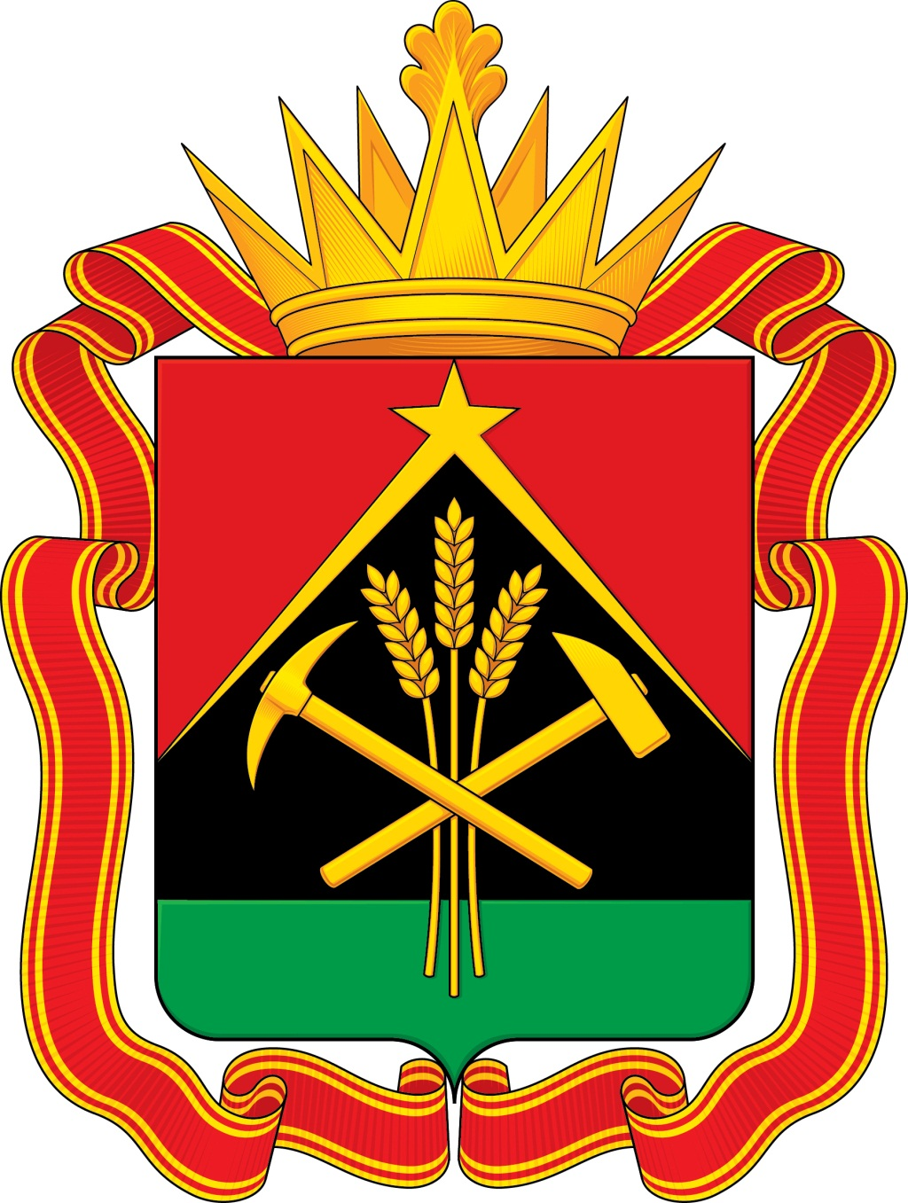
ПРАВИТЕЛЬСТВО
КЕМЕРОВСКОЙ ОБЛАСТИ - КУЗБАССА
ПОСТАНОВЛЕНИЕ
от « 12 » августа 2022 г. № 525
г. Кемерово

Об учреждении губернаторской стипендии
обучающимся организаций дополнительного
образования в сфере культуры

В соответствии с Законом Кемеровской области от 05.07.2013 № 86-ОЗ «Об образовании», в целях создания условий для интеллектуального развития детей и молодежи, реализации их творческого потенциала Правительство Кемеровской области – Кузбасса постановляет:
1. Учредить губернаторскую стипендию отличникам учебы - обучающимся организаций дополнительного образования в сфере культуры, расположенных на территории Кемеровской области – Кузбасса, в размере:
1000 рублей – обучающимся 2 - 4-х классов;
1500 рублей – обучающимся 5 - 9-х классов.
2. Утвердить прилагаемое Положение о губернаторской стипендии обучающимся организаций дополнительного образования в сфере культуры, расположенных на территории Кемеровской области – Кузбасса.
3. Признать утратившими силу:
постановление Коллегии Администрации Кемеровской области от 03.04.2008 № 123 «О губернаторской премии детям и подросткам – отличникам учебы образовательных учреждений дополнительного образования сферы культуры»;
подпункт 1.18 постановления Коллегии Администрации Кемеровской области от 10.06.2008 № 221 «О внесении изменений в постановления Коллегии Администрации Кемеровской области»;
постановление Коллегии Администрации Кемеровской области от 21.11.2008 № 512 «О внесении изменений в постановление Коллегии Администрации Кемеровской области от 03.04.2008 № 123 «О губернаторской премии детям и подросткам – отличникам учебы образовательных учреждений дополнительного образования сферы культуры»;
постановление Коллегии Администрации Кемеровской области от 16.12.2010 № 557 «О внесении изменений в постановление Коллегии Администрации Кемеровской области от 03.04.2008 № 123 «О губернаторской премии детям и подросткам – отличникам учебы образовательных учреждений дополнительного образования сферы культуры».
4. Настоящее постановление подлежит опубликованию на сайте «Электронный бюллетень Правительства Кемеровской области – Кузбасса».
5. Контроль за исполнением настоящего постановления возложить на заместителя председателя Правительства Кемеровской области – Кузбасса (по вопросам культуры, спорта и туризма) Алексеева С.И.
6. Настоящее постановление распространяется на правоотношения, возникшие с 01.01.2022.

Первый заместитель председателя
Правительства Кемеровской области –
Кузбасса – министр финансов Кузбасса И.Ю. Малахов

УТВЕРЖДЕНО
постановлением Правительства
Кемеровской области - Кузбасса

от 12 августа 2022 г. № 525

ПОЛОЖЕНИЕ
о губернаторской стипендии обучающимся
организаций дополнительного образования
в сфере культуры,
расположенных на территории
Кемеровской области - Кузбасса

1. Настоящее Положение определяет порядок назначения и выплаты губернаторской стипендии обучающимся организаций дополнительного образования в сфере культуры, расположенных на территории Кемеровской области - Кузбасса (далее соответственно - губернаторская стипендия, организация дополнительного образования).
2. Губернаторская стипендия выплачивается обучающимся 2 - 9-х классов, получившим оценки «отлично» по всем учебным предметам по итогам промежуточных аттестаций, прошедших в период с 1 января по 31 мая и с 1 сентября по 31 декабря, обучающимся на всех ступенях дополнительного образования.
3. Решение о выдвижении кандидатов на получение губернаторской стипендии из числа обучающихся организации дополнительного образования принимает коллегиальный орган управления организации дополнительного образования и направляет ходатайство в орган местного самоуправления, осуществляющий управление в сфере образования на территории соответствующего муниципального образования.
Орган местного самоуправления, осуществляющий управление в сфере образования на территории соответствующего муниципального образования, формирует сводную заявку о количестве отличников учебы и направляет ее в Министерство образования Кузбасса в конце первого и второго учебного полугодий в сроки и по форме, установленной Министерством образования Кузбасса.
4. Средства областного бюджета предоставляются в рамках реализации государственной программы Кемеровской области - Кузбасса «Развитие системы образования Кузбасса» на 2014 - 2025 годы, утвержденной постановлением Коллегии Администрации Кемеровской области от 04.09.2013 № 367, в пределах сумм, утвержденных законом Кемеровской области - Кузбасса об областном бюджете на соответствующий финансовый год и на плановый период, в пределах доведенных лимитов бюджетных обязательств.
5. Средства областного бюджета предоставляются Министерством образования Кузбасса.
6. Министерство образования Кузбасса осуществляет перечисление средств областного бюджета на выплату губернаторской стипендии бюджетам городских округов, муниципальных округов и муниципальных районов (далее - муниципальные образования) на единые счета бюджетов муниципальных образований, открытые в Управлении Федерального казначейства по Кемеровской области – Кузбассу.
7. Губернаторская стипендия выплачивается два раза в год по окончании первого и второго учебных полугодий на основании решения органа местного самоуправления, осуществляющего управление в сфере образования на территории соответствующего муниципального образования.
8. Орган местного самоуправления, осуществляющий управление в сфере образования на территории соответствующего муниципального образования, и Министерство образования Кузбасса осуществляют начисление и выплату губернаторской стипендии обучающимся организаций дополнительного образования - отличникам учебы на лицевой счет получателя стипендии, открытый в банковских учреждениях, или наличными средствами.
9. Учет и отчетность о расходовании средств областного бюджета, выделенных на выплату губернаторской стипендии, осуществляются в установленном действующим законодательством порядке.
10. Средства на выплату губернаторской стипендии носят целевой характер и не могут быть использованы на другие цели.

